状态模式，允许通过改变对象的内部状态而改变对象的行为，这个对象表现得好像修改了她的类一样。

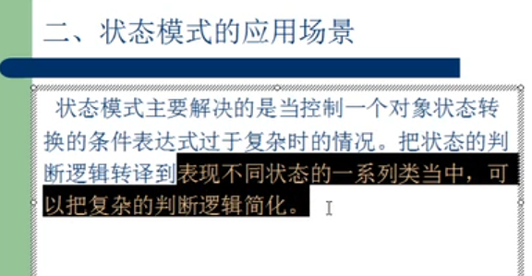

状态模式结构：

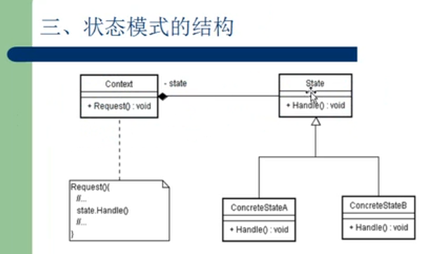

例子：根据不同时间判断吃饭类型

（判断事件放入各个吃饭类型类中，通过先进行判断是否吃早餐，否则进行判断是否吃午餐，否则判断是否吃晚餐，否则是最后未定义，每次调用判断调用完成后都会回到初始判断吃早餐）

未定义

吃晚餐

用户（时间）

吃午餐

吃早餐

**每次调用完成后都回到初始的判断吃早餐**